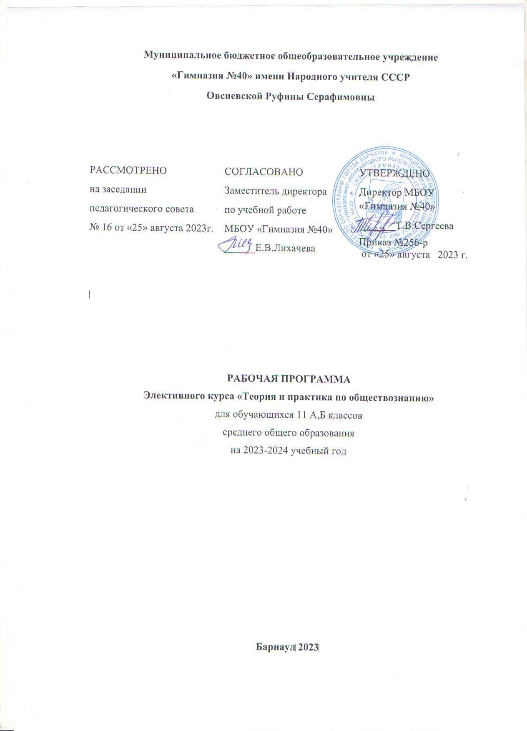

Рабочая программа по Обществознанию: Теория и практика

Элективый курс направлен на отработку практических навыков решения задач курса «Обществонание».
Задачи курса:
- преобразование содержания теоретического материала в более доступную для восприятия форму;
- выявление существенных признаков социальных объектов и явлений;
- раскрытие и понимание сущности обществоведческих понятий разной степени сложности;
- применение социально-гуманитарные знания в процессе решения познавательных и практических задач;
- формирование и развитие у учащихся интеллектуальных и практических умений;
- воспитание социальной ответственности, трудолюбия и умения преодолевать трудности.
- биосоциальная сущность человека, основные этапы и факторы социализации личности, место и роль человека в системе общественных отношений;
- тенденции развития общества в целом как сложной динамичной системы, а также важнейших социальных институтов;
- необходимость регулирования общественных отношений, сущность социальных норм, механизмы правового регулирования;
- особенности социально-гуманитарного познания;
- распознавать признаки понятий, характерные черты социального объекта, элементы его описания;
- сравнивать социальные объекты, выявлять их общие черты и различия;
- соотносить обществоведческие знания с социальными реалиями, их отражающими;
- оценивать различные суждения о социальных объектах с точки зрения общественных наук;
- анализировать и классифицировать социальную информацию, представленную в различных знаковых системах (схема, таблица, диаграмма);
- распознавать понятия и их составляющие: соотносить видовые понятия с родовым и исключать лишнее;
- устанавливать соответствие между существенными чертами и признаками социальных явлений и обществоведческими терминами, понятиями;
- применять знания о характерных чертах, признаках понятий и явлений, социальных объектах определенного класса, осуществляя выбор необходимых позиций из предложенного списка;
- различать в социальной информации факты и мнения, аргументы и выводы;
- называть термины и понятия, социальные явления, соответствующие предлагаемому контексту, и применять в предлагаемом контексте обществоведческие термины и понятия;
- перечислять признаки какого-либо явления, объекты одного класса и т. п.;
- раскрывать на примерах важнейшие теоретические положения и понятия социально-гуманитарных наук; приводить примеры определенных общественных явлений, действий, ситуаций;
- применять социально-гуманитарные знания в процессе решения познавательных и практических задач, отражающих актуальные проблемы жизни человека и общества;
- осуществлять комплексный поиск, систематизацию и интерпретацию социальной информации по определенной теме из оригинальных, неадаптированных текстов (философских, научных, правовых, политических, публицистических);
- формулировать на основе приобретенных социально-гуманитарных знаний собственные суждения и аргументы по определенным проблемам.
.
Методы работы со старшеклассниками предполагает следующие формы и приемы работы:
лекции с последующим опросом;
лекции с обсуждением документов;
беседы;
практические занятия;
анализ альтернативных ситуаций;
работа в парах, группах, индивидуально;
выполнение работ по заданному алгоритму;
Применяется безоценочная форма контроля:
Практическая работа способствует систематизации и обобщению знания по темам курса обществознания
11 класс – 68 часов

Модульный блок «Экономика»
Экономика: наука и хозяйство. Термин «экономика». Экономика – это хозяйство. Производство, распределение, обмен, потребление. Факторы производства. Экономика как наука. Функции экономической теории. Макроэкономика. Микроэкономика.
Экономические системы. Экономическая система. Основные типы экономических систем: традиционная, централизованная, рыночная, смешанная. Многообразие рынков. Спрос, закон спроса. Предложение, закон предложения.
Экономическое содержание собственности. Собственность. Право собственности. Экономическое содержание собственности. Виды собственности.
Измерители экономической деятельности. Система национальных счетов. ВВП. ВНП. НД.
Экономический цикл и экономический рост. Экономический цикл. Фазы экономического цикла. Причины циклического развития экономики. Виды кризисов. Экономический рост.
Экономика и государство. Роль государства в экономике. Правовое регулирование. Денежно-кредитная политика. Инфляция и ее виды. Банковская система. Налогово-бюджетная политика. Налоги, функции налогов. Государственный бюджет. Государственный долг.
Мировая экономика: внешняя торговля, международная финансовая система. Мировая экономика. Международное разделение труда (МРТ). Мировой рынок. Международная торговля. Типы экономической интеграции. Структура международной валютно-финансовой системы.
Экономика потребителя. Экономика производителя. Потребитель. Цель потребителя. Рациональное поведение потребителя. Доход потребителя. Уровень жизни. Бизнес, предпринимательство. Виды предпринимательства. Основные принципы, регулирующие предпринимательскую деятельность. Функции предпринимательства.
Рынок труда. Безработица. Рынок труда, рабочая сила. Особенности рынка труда. Характерные черты конкурентного труда. Заработная плата. Прожиточный минимум. Безработица. Причины безработицы. Основные виды безработицы. Последствия безработицы.
Решение практических задач по разделу «Экономика»

Модульный блок «Социальные отношения»
Социальное взаимодействие и общественные отношения. Социальная связь, виды. Типы социальных действий. Формы социального взаимодействия.
Социальные группы, их классификация. Социальная общность. Признаки социальной общности и ее виды. Виды социальных групп. Социальная структура общества. Квазигруппа. Организация. Малая группа.
Социальный статус. Социальная роль. Социальный статус. Статусный набор. Компоненты социального статуса. Престиж. Авторитет. Социальная роль.
Неравенство и социальная стратификация. Социальная мобильность. Социальная дифференциация. Неравенство. Стратификация. Критерии стратификации. Исторические типы стратификационных систем. Социальная мобильность. Виды социальной мобильности. Решение задач по теме.
Социальные нормы. Отклоняющееся поведение. Социальная норма: обычаи, традиции. Нормы морали, правовые нормы, религиозные нормы, политические нормы, эстетические нормы. Девиантное поведение. Делинквентное поведение. Социальный контроль. Решение задач.
Семья и брак как социальные институты. Семья. Функции семьи. Виды семьи. Брак, виды брака. Демографическая и семейная политика в Российской Федерации.
Молодежь как социальная группа. Молодежь. Особенности социального положения молодежи. Типы самодеятельности молодежи. Решение задач.
Этнические общности. Межнациональные отношения. Этническая общность. Подходы (теории) понимания сущности этносов, их происхождения. Виды этнических общностей. Межнациональные отношения. Способы мирного сотрудничества. Основные тенденции развития наций. Межнациональный конфликт. Причины и типы межнациональных конфликтов. Виды национализма. Пути разрешения межнациональных проблем. Национальная политика в Российской Федерации.
Социальный конфликт и пути его разрешения. Конфликт и его участники. Причины, повод, противоречия конфликта. Виды противоречий. Социальный конфликт и виды. Функции социальных конфликтов.
Социальные процессы в современной России. Социальные процессы в современной России. Стратификационная структура российского общества. Основные тенденции развития социальной структуры современного российского общества.
Решение заданий части.

Модульный блок «Политика»
Политическая деятельность и общество. Политическая сфера и политические институты. Политическая власть.
Политическая система. Структура и функции политической системы. Государство в политической системе. Политический режим.
Политические партии и партийные системы. Классификация политических партий и политических систем. Классификация общественно-политических движений.
Демократические выборы. Избирательные системы. Типы избирательных систем. Избирательная кампания.
Политическая элита и политическое лидерство. Политическая элита, политическое лидерство. Типы лидерства, роль политического лидера. Многообразие форм политического поведения и регулирование политического поведения
Политическое сознание и политическое поведение. Обыденное и теоретическое сознание. Современные политические идеологии. Роль идеологии в политической жизни.
Политический процесс и культура политического участия. Особенности политического процесса. Политическое участие и политическая культура.
Тематическое планирование изучения учебного предмета «Обществознание: теория и практика»,
2 часа в неделю, всего 68 часов.
№ | Наименование тем курса | Практикум
1 - 4 | Экономика: наука и хозяйство. Экономические системы | Решение задач | 4
5 - 8 | Экономическое содержание собственности. Измерители экономической деятельности | Решение задач | 4
9 - 11 | Экономическое содержание собственности. Измерители экономической деятельности | Решение задач | 3
12 - 15 | Экономический цикл и экономический рост. Экономика и государство | Решение задач | 4
16 - 19 | Экономический цикл и экономический рост. Экономика и государство | Решение задач | 4
20 - 23 | Мировая экономика: внешняя торговля, международная финансовая система. Экономика потребителя. Экономика производителя. | Решение задач | 4
24 - 27 | Рынок труда. Безработица. | Решение задач | 4
28 - 31 | Социальное взаимодействие и общественные отношения. Социальные группы, их классификация | Решение задач | 4
32 - 35 | Социальный статус. Социальная роль. Неравенство и социальная стратификация. Социальная мобильность | Решение задач | 4
36 - 39 | Семья и брак как социальные институты | Решение задач | 4
40 - 43 | Социальные нормы. Отклоняющееся поведение. Семья и брак как социальные институты | Решение задач | 4
44 - 47 | Молодежь как социальная группа. Этнические общности. Межнациональные отношения | Решение задач | 4
48 - 51 | Социальный конфликт и пути его разрешения. Социальные процессы в современной России | Решение задач | 4
52 - 55 | Политическая деятельность и общество. Политическая сфера и политические институты. Политическая власть. |  | 4
 |  | Решение задач
56 - 58 | Политическая система. Структура и функции политической системы. Государство в политической системе. Политический режим. | Решение задач | 3
59 - 61 | Политические партии и партийные системы. Классификация политических партий и политических систем. Классификация общественно-политических движений. | Решение задач | 3
62 - 63 | Демократические выборы. Избирательные системы. Типы избирательных систем. Избирательная кампания. | Решение задач | 2
64 - 65 | Политическая элита и политическое лидерство. Политическая элита, политическое лидерство. Типы лидерства, роль политического лидера. Многообразие форм политического поведения и регулирование политического поведения | Решение задач | 2
66 - 67 | Политическое сознание и политическое поведение. Обыденное и теоретическое сознание. Современные политические идеологии. Роль идеологии в политической жизни. | Решение задач | 2
68 | Политический процесс и культура политического участия. Особенности политического процесса. Политическое участие и политическая культура. | Решение задач | 1

Лист корректировки рабочей программы

Класс | Основание | Внесенные изменения в тематическое планирование | Даты

Лист согласования

Рассмотрено  Заведующая кафедрой  Социогуманитарных наук  _____________/Черникова Е.А.  Протокол заседания кафедры  №1 от 22.08.2022 г.  _____________ | Согласовано  Заместитель директора по учебной работе  _____________/ Колесникова Т.А.  22.08.2022 г.

